**Тема 1. История, эволюция, назначение, виды, типы и функции операционных систем**

**Лекция 3 «Функции операционных систем. Состав ОС, ее основные компоненты.**

**Положение ОС в многоуровневой структуре ПК».**

Основная функция всех операционных систем — *посредническая*. Она заключается в обеспечении нескольких видов интерфейса:

* интерфейса между пользователем и программно-аппаратными средствами компьютера (интерфейс пользователя);
* интерфейса между программным и аппаратным обеспечением (аппаратно-программный интерфейс);
* интерфейса между разными видами программного обеспечения (программный интерфейс).

**Функции ОС:**

ОС имеет три основных функции:

• диспетчерские – координация работы всех аппаратных устройств компьютера, таких, как память, принтеры, диски и т.д., сюда входит распределение и освобождение оперативной памяти ЭВМ, слежение за использованием процессорного времени, проверка готовности того или иного устройства ЭВМ, включенного в обработку текущей задачи.

• сервисные – организация хранения файлов на всевозможных носителях (дискеты, жесткие диски, оптические диски, кассеты), выполнение операций с файлами (копирование, переименование, архивирование и т.д.)

• функция обработчика прерываний – слежение за сбоями аппаратного обеспечения, прерывание работы программы при обнаружении ошибок, их анализ и возможное устранение.

К остальным функциям ОС можно отнести:

* Управление памятью;

* Управление устройствами ввода-вывода;

* Управление файловой системой;

* Управление взаимодействием процессов, диспетчеризация процессов;

* Управление использованием ресурсов;

* Загрузка программ в оперативную память и их выполнение;

* Разделение аппаратных ресурсов между пользователями;

* Интерфейс с пользователем;

* Межмашинное взаимодействие (сеть);

* Защита самой системы и пользовательских данных и программ;

* Разграничение прав доступа и многопользовательский режим работы.

**Состав ОС, ее основные компоненты:**

1. Базовая система ввода - вывода (BIOS) - находится в ПЗУ компьютера. Предназначена для выполнения простых услуг ОС, связанных с осуществлением ввода-вывода. Содержит тест функционирования компьютера, проверяющий работу памяти и устройств при включении и программу вызова загрузчика ОС.

2. Загрузчик ОС (Boot) - находится в первом секторе жесткого диска (винчестера). Считывает в память два модуля ОС, которые завершают процесс загрузки.

3. Модуль обработки прерываний (IRQ) - хранится в файле MSDOS.SYS и реализует основные высокоуровневые услуги DOS.

4. Модуль расширения BIOS - хранится в файле IO.SYS и представляет собой дополнение к BIOS.

5. Командный процессор - находится в файле command.com и выполняет внутренние команды. Для выполнения остальных (внешних) он ищет на диске программу с соответствующим именем, загружает ее в память и передает ей управление. По окончании работы командный процессор удаляет программу из памяти и выводит сообщение о готовности к выполнению команд.

6. Внешние команды DOS - программы поставляемых вместе с ОС в виде отдельных файлов.

7. Драйверы устройств - специальные программы, дополняющие систему ввода - вывода DOS и обеспечивающие обслуживание новых или нестандартное использование имеющихся устройств.

[**Положение ОС в многоуровневой структуре**](https://my-study-st.readthedocs.io/OS/articles/what_is_os.html#id62) **ПК.**

Современный компьютер можно представить в виде иерархии уровней (от двух и более), где на каждом уровне выделяются свои абстракции и набор возможных функций.

[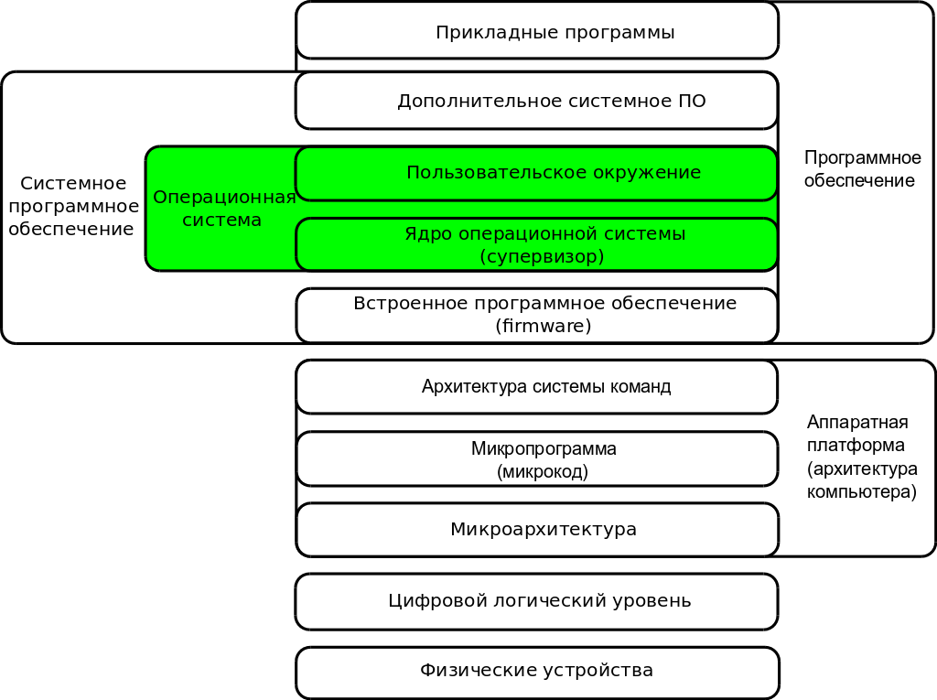](https://my-study-st.readthedocs.io/_images/GeneralizedLayeredComputerStructure_OS.png)

Рис. 1. Основные уровни устройства ПК

Операционная система является одним из таких уровней и представляет собой интерфейс («прослойку») между пользователем ресурсов компьютера и самими ресурсами, управляющий взаимодействиями как между пользователь-ресурс, так и пользователь-пользователь, устройство-устройство.